Тема занятия: «Традиционная народная кукла»

Цель: изготовить тряпичную куклу традиционным способом.

Задачи: 1.Ознакомить учащихся с историей народной игрушки, с её функциями, некоторыми народными традициями и обычаями, основными элементами русского народного костюма.
2.Научить изготавливать тряпичную куклу-закрутку.
3.Развивать координацию движений рук, творческие способности.
4. Воспитывать эстетический вкус, аккуратность при выполнении
работы.

Теоретические сведения: история народной игрушки, её функции, использование в некоторых обрядах, основные элементы русского народного костюма, технология изготовления куклы-закрутки.

Практическая работа: изготовление тряпичной куклы-закрутки.

Наглядные пособия: игрушки, выполненные по традиционным народным образцам, фабричные игрушки.

Оборудование: инструкционные карты, лоскуты х/б, льняных, шерстяных тканей однотонных, цветных, в клетку; нитки (лучше х/б красного цвета); тесьма; тонкая атласная лента; дополнительно: нитки мулине.

Тип занятия: комбинированное.

Его место в системе уроков: 2-х часовое занятие по теме «Традиционная народная кукла» в разделе «Художественная обработка материалов» 5 класс.

Ход урока:

- Организация учащихся.

- Новый материал. (Инсценировка.)

Учитель: Здравствуйте, ребята! Здравствуйте, гости!
А где Алена? Она хотела прийти к нам на урок со своей бабушкой
и рассказать что-то интересное.

( Раздается стук в дверь.)

Учитель: Войдите!

( В класс заходят Алена и бабушка.)

Алена: Здравствуйте! Можно войти?

Бабушка: Здравствуйте!

Учитель: Здравствуйте!

Алена: А это моя прабабушка Зинаида Петровна.

Учитель: Очень приятно! Проходите, пожалуйста! Садитесь!

( Алена предлагает бабушке стул. Бабушка садится на него.)

Учитель: Алена, а что ты хотела нам рассказать?

Алена: Я очень люблю ходить в гости к бабушке. Особенно мне нравится, когда мы с бабушкой сидим за столом, пьем чай и разговариваем. Я рассказываю ей о своих делах, а бабушка мне о своих. А еще бабушка рассказывает мне очень много интересного о том, как она жила раньше, когда была маленькой, и, когда была молодой. Она рассказывает о том, как раньше жили, как работали, как отдыхали, как справляли праздники, как одевались.
И вот однажды, когда я показывала бабушке свои новые игрушки, которые мне подарили на День рождения, у нас произошел такой разговор…

( Алена обращается к бабушке.)

- Бабушка, смотри, какие игрушки мне подарили!

( Алена достает игрушки, показывает их бабушке. Бабушка рассматривает и расхваливает игрушки.)

-Бабушка, а какие у тебя были игрушки, когда ты была маленькая?

Бабушка: Разные. Какие хотела, такие и были.

Алена (удивленно): Тебе покупали все, что ты хотела?

Бабушка (смеясь): Ну что ты, солнышко мое. Там, где я жила, когда была маленькая, детям не покупали игрушек. Пока дети были маленькими, игрушки делали для них взрослые: мамы, папы, бабушки, дедушки, старшие сестры и братья, а потом дети сами изготавливали для себя игрушки. Например, уже с пяти лет любая деревенская девочка могла сделать куклу.

Алена: Делали игрушки сами? А из чего?

Бабушка: Да из чего угодно: из веток, сучков дерева, соломы, глины, из лоскутков ткани, ниток - из того, что было под рукой.

Алена: И из этого получались красивые игрушки?

Бабушка: Как тебе сказать… Наверно, не такие красивые, как твоя Барби. Но нам они очень нравились.
А я сейчас тебе их покажу.
(вынимает из корзинки или коробочки игрушки, показывает их, называя, из чего они сделаны)

Алена (рассматривая игрушки): Ой, какие интересные игрушки! Вот, оказывается, какими игрушками раньше играли.

Бабушка: А ими, Аленушка, не только играли.

Алена (удивленно): А что же еще можно делать с игрушками? На то они и игрушки, чтобы с ними играть.

Бабушка: А вот я сейчас тебе расскажу…

В древности фигурки, изображающие живых существ, представляли собой идолоподобные изображения, которым поклонялись, приносили жертвы, просили о заступничестве, с их помощью пытались причинить вред врагам. Куклам приписывались различные волшебные свойства: они могли защитить человека от злых сил, принять на себя болезни и несчастья, помочь хорошему урожаю. Символические куклы участвовали во многих обрядах и праздниках. Например, в Рождественский Сочельник в передний угол под образами ставили куклу из необмолоченной ржи, которую называли Колядой по имени одного из древних славянских божеств. Эта кукла символизировала достаток, процветание, богатый урожай – все то, чего желали под Рождество и на Святки.
Когда без видимой причины начинал плакать младенец, мать, чтобы успокоить его и защитить от злых духов, быстро сворачивала из двух лоскутов ткани куклу-оберег Бессонницу и клала ее в колыбель, приговаривая:
Сонница-бессоница,
Не играй моим дитяткой,
А играй этой куколкой...
(показывает куклу Бессонницу)
В прежние времена люди считали, что злые духи стараются всячески навредить беззащитным людям. Так как рождение ребенка было опасным как для него самого, так и для матери, чтобы обмануть нечистую силу, совершались многочисленные родильные обряды. Обычно женщина рожала в бане, чтобы не привадить нечистую силу в избу. В предбаннике развешивались обрядовые куклы Кувадки, чтобы обмануть злых духов, отвлечь их от роженицы и ребенка. Верили, что злые силы примут кукол за людей.
(показывает куклы Кувадки)
Позднее такие куклы стали вывешивать над колыбелью младенца, все так же оберегая его от злых сил.
В конце зимы и начале весны увеличивается количество простудных заболеваний. Раньше люди связывали это со злыми духами, которые противились приходу весны и вымещали свою злобу на людях. Наиболее опасным считался день на Тараса Трясуна, 22 марта (9 марта по старому стилю). Чтобы уберечься от болезней, делали заговорных кукол, чтобы в них вселились злые силы, а потом их сжигали в Благовещенье 7 апреля (26 марта по старому стилю).
На масленичной неделе изготавливали чучело Масленицы - олицетворение зимы. А в воскресенье гулянья заканчивались сожжением куклы. Уничтожение Масленицы означает уход зимы. Масленица, сделанная из старья: тряпок, соломы – при сжигании или растерзании должна была дать новое – урожай, благополучие и т. п.
Кукла-стригушка была связана с богатым урожаем. Делали такую куклу из соломы, лыка, отходов производства льна. Нередко ее украшали яркими шерстяными нитками.
(показывает куклу из мочала)
Одним из главных в жизни человека был свадебный обряд, в котором также участвовали традиционные куклы. В свадебных санях, везущих молодую пару после венчания в дом жениха, под дугой упряжи подвешивали пару кукол: Невесту и Жениха, чтобы они отводили недобрые взгляды на себя.
(показывает куклу Неразлучники)
Эта пара кукол несла глубокую символическую нагрузку. Женское и мужское начала соединялись в единое неразрывное целое. У кукол одна общая рука, чтобы муж и жена шли по жизни рука об руку, были вместе в горе и в радости. Таких кукол еще называли Неразлучники. А в центре свадебного пирога возвышалась воткнутая березовая рогатинка, украшенная куклами, изображающими жениха и невесту.
(показывает свадебную куклу «Мировое древо»)
В старинных поверьях славян мир уподоблялся дереву, корни которого символизировали подземное царство, ствол – мир живых людей, а крона – небеса. В легендах и сказаниях его называли Мировым древом. Рождение новой семьи уподоблялось рождению Мирового древа жизни, могучими ветвями которого надлежало стать молодой чете. А куклу Пеленашку в виде спеленутого младенца клали на колени невесте. Считалось, что после этого к ней приходит материнская сила.
(показывает куклу Пеленашку)
В марте делали маленькие нитяные куколки. Их называли Мартиничками и вязали парами: из белых ниток – символ уходящей зимы, из красных – символ весны и жаркого солнца. Такие пары куколок развешивали на ветвях деревьев, где их раскачивал и вертел весенний ветер. Такие куколки имели и второе ритуальное значение. С рождением ребенка в семье неразлучная пара свадебных кукол чуть раздвигалась в стороны, давая место кукленку на могучем родительском плече. С каждым ребенком в семье родительские плечи раздвигались все шире. Сколько детей в семье, столько и куклят на плече свадебной пары кукол. Красовалась неразлучная пара со своим потомством на почетном месте – в красном углу избы под иконами.

Со временем представление человека о мироздании изменялось, и постепенно изображения людей и животных превращались в игрушки для детей.
В народной среде поощрялось изготовление кукол и игра с ними. Игрушки не только развлекали ребенка, но и приобщали его к труду. Самостоятельно создавая игрушку, дети учились работать с различными инструментами, приобретали необходимые трудовые навыки и давали волю своей фантазии. Например, игра в куклы была связана с подготовкой девочек к роли матери и к женскому ручному труду - девочки учились прясть, шить, вышивать, изготавливать традиционную одежду. Дети обыгрывали различные обряды, тем самым закреплялись народные традиции.
Когда девочка подрастала и становилась девушкой, кукла была для нее как бы визитной карточкой. Как правило, на посиделки, куда заглядывали и парни, девушки приходили с куклами, по наряду которых судили о мастерстве хозяйки.

Аленка: Бабушка! А почему у некоторых кукол нет лица?

(показывает безликую куклу)

Бабушка: Безликой (то есть без лика, без лица) кукла долгое время оставалась потому, что люди боялись полностью уподобить ее человеку, поскольку считали, что кукла с лицом как бы обретала душу, и в каких-то ситуациях может проявить свой нрав и навредить ребенку. А безликая кукла считалась предметом неодушевленным, поэтому злые силы не могли в нее вселиться. Такая кукла была не только безобидна для ребенка, но и становилась его оберегом. Позже этот магический смысл забылся, и кукле стали рисовать угольком или вышивать глаза, нос, рот.

Но вот посмотри, кукла с улыбкой всегда веселая (показывает куклу). Если кукле сделать грустное лицо, она всегда будет грустная. А безликая кукла может быть разная. Тебе весело – она улыбается. Тебе грустно – и она грустит. А еще у нее может меняться настроение в зависимости от игровой ситуации.

Аленка: Бабушка, а я тоже хочу попробовать сделать куколку. Ты меня можешь научить?

Бабушка: В разных местностях куклы делали по-разному. Я покажу тебе, какую куклу я умею делать. А надо сказать, что сначала куклы изготавливали путем закрутки лоскутков ткани, завязывая их х/б ниткой. Иголка не принимала в этом деле никакого участия. Считалось, что при изготовлении обрядовых кукол недопустимо использовать колющие и режущие предметы, чтобы не поранить куклу-образ человека. Поэтому тряпочки и нитки для будущих кукол рвали, а не резали. Позднее стали изготавливать шитые куклы.
Я покажу, как делать куклу без использования иголки. Это будет кукла-закрутка.

(показывает, как делать куклу)

- Взять прямоугольный лоскут ткани. Сложить его так, чтобы внизу образовался сгиб. Скатать ткань в плотную трубочку. Свободный боковой срез ткани подогнуть на изнаночную сторону. ( Если с боку кромка – подгибать не надо.)
- Перевязать скатку в двух местах нитками: на линии шеи и линии талии. При изготовлении традиционных кукол использовались нитки красного цвета, так как этот цвет считался обереговым. Получилось туловище.
- Взять квадратный лоскут ткани. На его середину положить скатку. Сверху на скатку можно положить немного ваты или синтепона. Перегнуть квадратный лоскут по диагонали, сформировать шарик-головку, перетянуть ниткой по линии шеи.
- Сформировать ручки. Для этого подогнуть срезы ткани внутрь рукава, кисти рук перевязать ниткой. Оставшуюся ткань перетянуть ниткой на линии талии. Одновременно получились руки и рубаха.
- Теперь куклу нужно нарядить. А одевали куклу так, как одевались люди в той местности, где ее изготавливали. В разных областях России одежда имела свои отличия, но основные элементы женского народного костюма были одни и те же. Основой костюма была рубаха (показать на кукле). Поверх нее в северных и центральных областях России надевали сарафан (показать на кукле), а в южных – поневу, клетчатую домотканую юбку из шерсти. Поверх поневы надевали передник. Обязательная принадлежность народного костюма – пояс. Он являлся оберегом, способным, по народным поверьям, защитить человека от злых сил. Кроме того, он выполнял функцию скрепления частей одежды: им подвязывали передник, подтягивали сарафан. А еще на пояс подвешивали кошельки и ключи. Одежда украшалась вышивкой, тесьмой, кружевом, вставками из другой ткани, бисером. Вышивка не только украшала одежду, но и защищала человека от злых сил, поэтому ее располагали по краям одежды: по вороту, по низу рукавов, по подолу, по плечам. Волосы замужняя женщина заплетала в две косы и обязательно прятала под головной убор: повойник, платок. Девушки заплетали волосы в одну косу, носили головные уборы, не закрывающие волосы: ленты, повязки, венцы и другие (все, что называется, показывать на куклах).

(Бабушка с внучкой во время бабушкиного рассказа изготавливают куклу.)

Бабушка: Вот и готово! Ну что, Аленушка, нравится тебе наша куколка?

Алёнка (осмотрела куклу со всех сторон, покачала на руках, как ребёнка):
Очень нравится! Она такая мягонькая и тёпленькая!

Бабушка (обращаясь к классу): А вы, девочки, хотите попробовать сами сделать куклу? Тогда приступаем к работе.

Учитель (обращаясь к бабушке): Зинаида Петровна, спасибо Вам за такой интересный рассказ! Сейчас мы с девочками тоже попробуем сделать таких куколок.

- Сообщение темы и цели занятия.

Учитель (обращаясь к уч-ся): Итак, тема сегодняшнего занятия: «Традиционная народная кукла». Мы изготовим тряпичную куклу одним из традиционных способов. Но перед тем, как приступить к её изготовлению, нам нужно вспомнить, какие правила безопасной работы необходимо соблюдать.

- Вводный инструктаж.

Учитель просит учеников назвать правила безопасной работы с ножницами и предупреждает, что хотя раньше ткань и нитки рвали руками, мы будем пользоваться ножницами, чтобы не поранить руки. (Для изготовления кукол в былые времена чаще всего использовали старые лоскутки ткани от уже использованных вещей, и поэтому они легче рвались, да и руки были к такой работе привыкшие.)

На столах у вас лежат инструкционные карты по изготовлению куклы и костюма для неё. Во время выполнения работы мы будем ими пользоваться.

- Текущий инструктаж.
Практическая работа.

( В это время «бабушка» и «внучк» могут проходить по классу и оказывать уч-ся необходимую помощь.)

1) Изготовление куклы. Технологическая карта №1.

2) Изготовление костюма. Технологические карты №2, 3.

3) Дополнительно для тех, кто быстро справился с работой, оформление куклы. Можно сделать волосы. Для этого нарезать нитки одинаковой длины, пришить к голове швом «назад иголку» - получится пробор. Заплести косу, завязать тонкой атласной лентой. Можно оставить куклу традиционно безликой, а можно по желанию вышить или нарисовать лицо. Передник из однотонной ткани можно оформить вышивкой. Остальные уч-ся могут выполнить эту работу дома.

- Заключительный инструктаж.

Готовые куклы выставить на столе.

Учитель: Посмотрите, какие разные у всех получились куклы! Ну что, Зинаида Петровна, хороши?

Бабушка: Хороши!

Дать общую оценку работам. Отметить наиболее удачные, интересные. Проанализировать типичные ошибки, если они будут.

- Закрепление нового материала.

- Какое значение имели игрушки? Как они использовались?
- Из каких материалов их изготавливали?
- Почему раньше кукол делали безликими?
- Бабушка сказала, что у неё были разные игрушки. Какие хотела, такие и были. Как вы это понимаете? Ей покупали всё, что она хотела?
- Как вы думаете, а как можно сейчас, в наше время, использовать сделанную своими руками игрушку? (Игрушка ребёнку, подарок, сувенир, в свадебном обряде.)

Игрушка, сделанная своими руками, несёт магию доброты и душевного тепла, которую ты подаришь вместе с сувениром близким и друзьям.

- Заключение.

Что узнали нового? Чему научились?

- Домашнее задание.

По желанию, можно сделать кукле волосы, оформить лицо, украсить передник вышивкой. Можно изготовить ещё одну куклу в другом костюме.

- Уборка рабочих мест.

Необходимый материал для изготовления куклы-закрутки

  - Полотенце вафельное размером приблизительно 70*45 или лоскут х/б или льняной ткани для туловища. Сложить его в длину пополам и ещё раз пополам. Кукла получиться высотой около 18см.

  - Лоскут х/б или льняной ткани размером 22*22см. для головы и рук.

  - Для юбки лоскут х/б или шерстяной ткани в клетку или в полоску размером 14*40см.

  - Для сарафана лоскут х/б ткани однотонной или в мелкий цветочек размером 16*40см.

  - Для передника лоскут х/б или льняной ткани однотонной, в полоску или в рисунок, напоминающий вышивку размером примерно 8*12см.

  - Для повойника красную или бордовую х/б ткань размером примерно 12*14см.

  - Для платка х/б ткань в форме прямоугольного треугольника со сторонами 23*23см.

  - Тесьма для пояса и повойника.

  - Красные х/б нитки №10, 12 или «ирис».

  - Для волос нитки мулине.

  - Тонкая атласная лента.

  - Немного ваты или синтепона.

Инструменты

- Ножницы.
- Дополнительно для вышивки игла.

Изготовление куклы-закрутки

Последовательность выполнения работы | Графическое изображение | Инструменты
1.Взять прямоугольный лоскут ткани. Сложить его так, чтобы внизу образовался сгиб. Скатать плотную трубочку. Свободный боковой срез загнуть на изнаночную сторону. Если сбоку кромка – подгибать не надо.

2. Перевязать скатку в двух местах нитками: на линии шеи и линии талии. Получилось туловище. |  | ножницы
3. Взять квадратный лоскут ткани. На его середину положить скатку. Сверху на скатку можно положить немного ваты или синтепона. Перегнуть квадратный лоскут по диагонали, сформировать шарик-головку, перетянуть ниткой на линии шеи. | вата | ножницы
4.Сформировать ручки. Для этого подогнуть срезы ткани внутрь рукава, кисти рук перевязать ниткой. Оставшуюся ткань перетянуть ниткой на линии талии. Одновременно получились руки и рубаха. | рука | ножницы
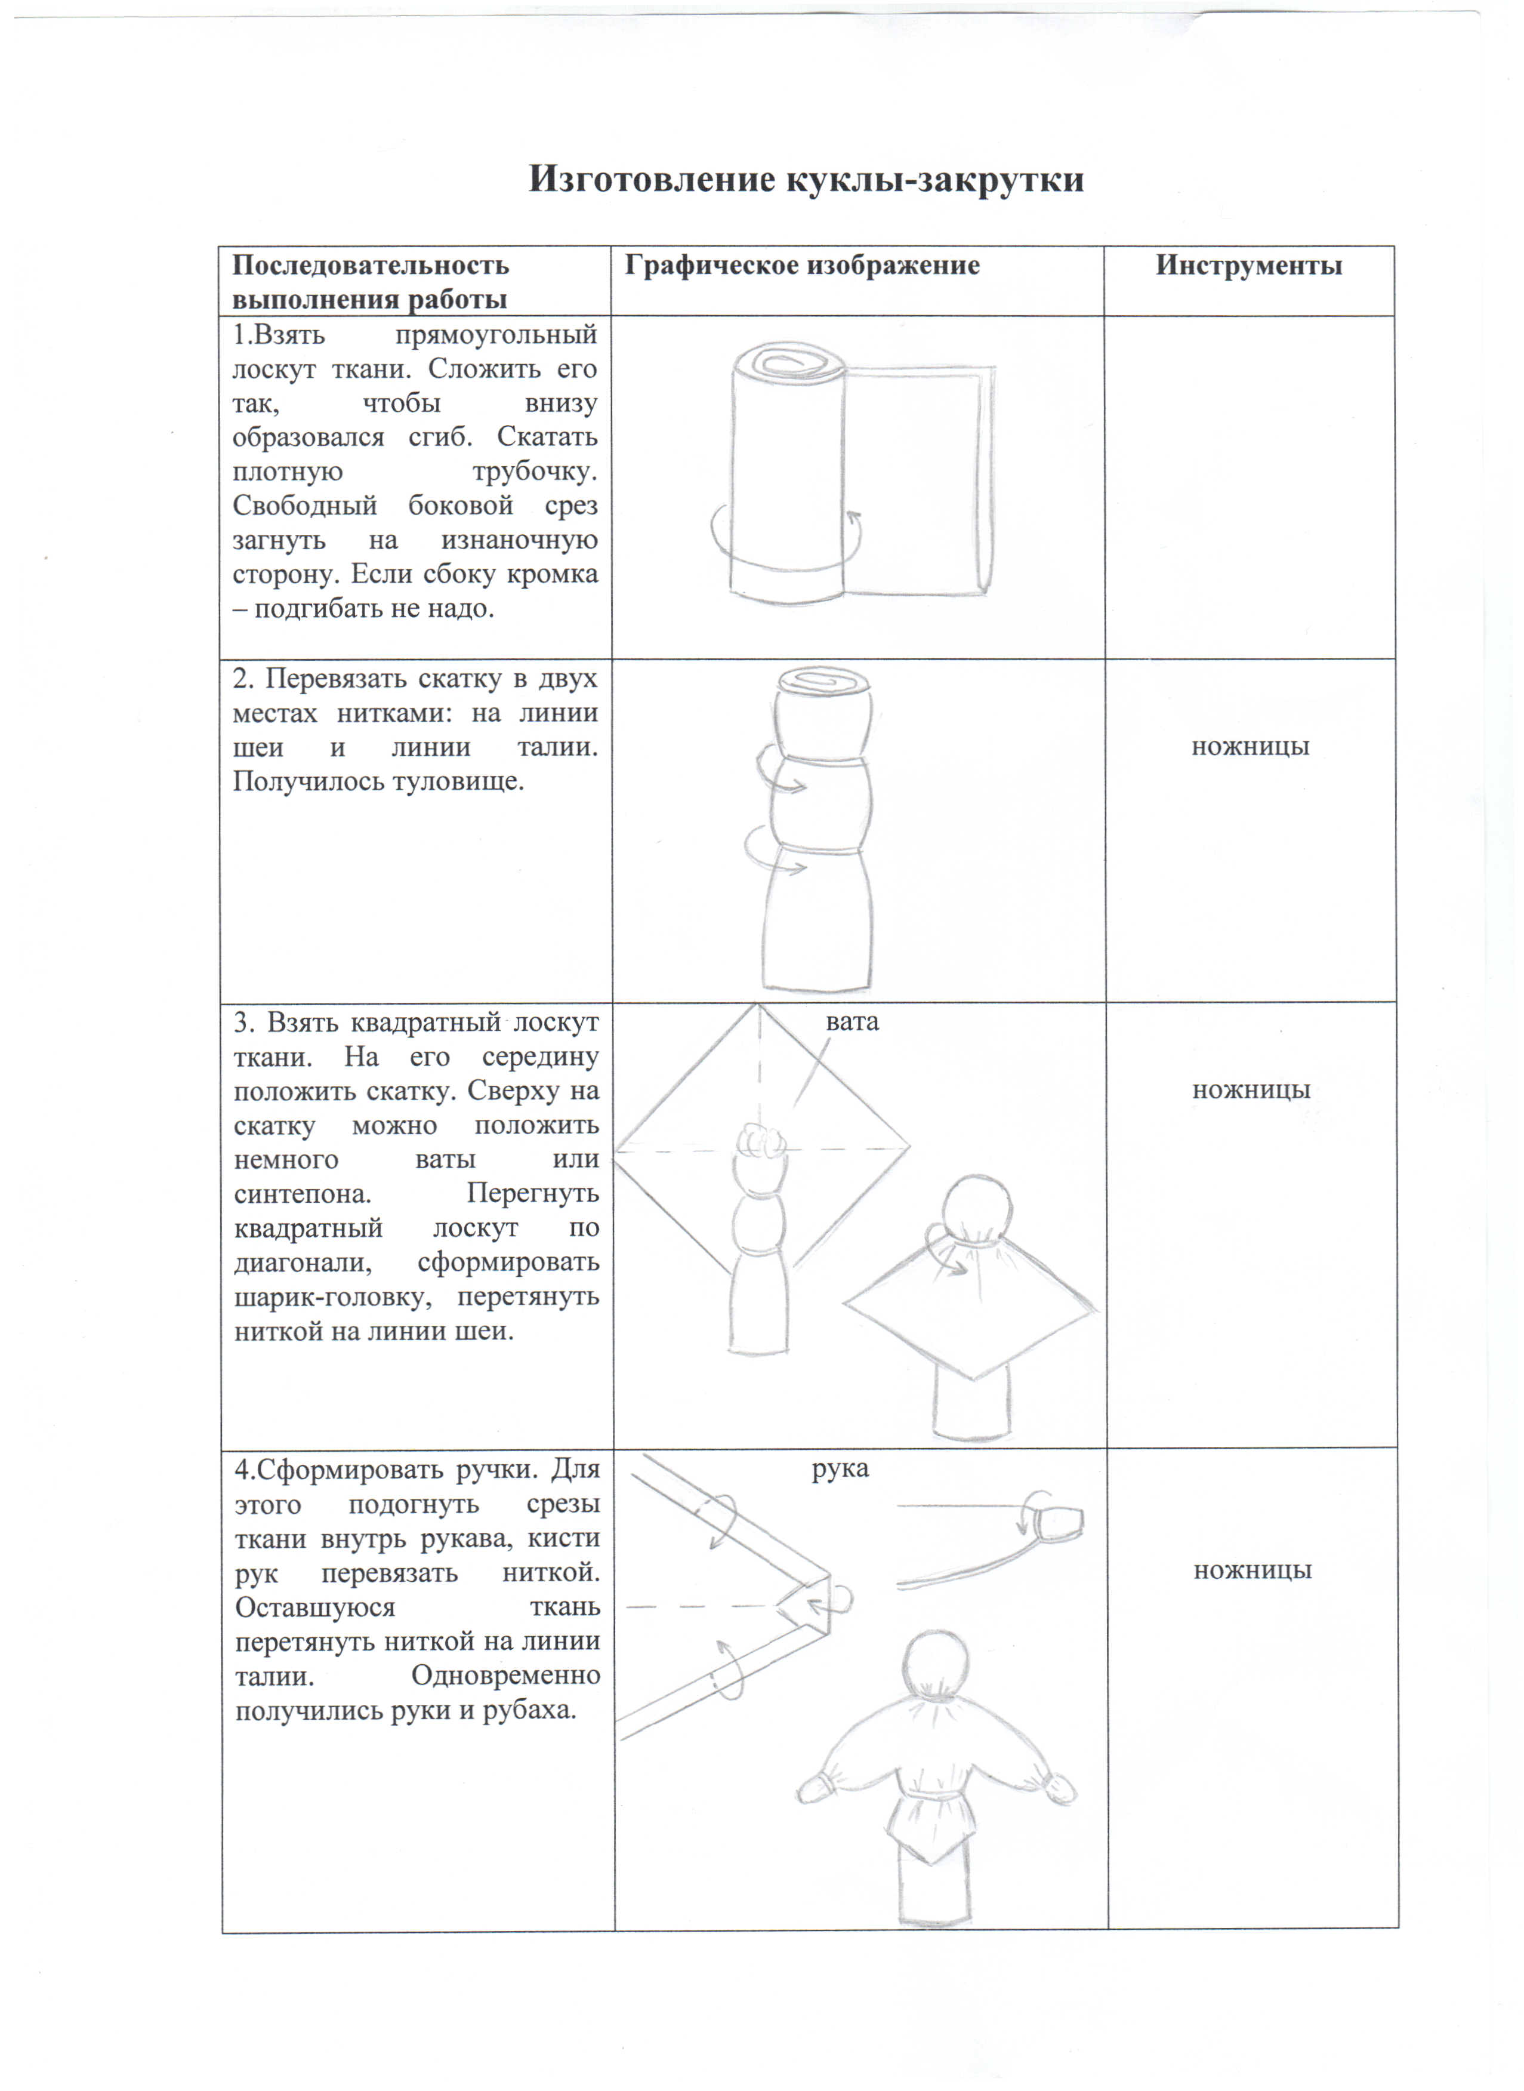

Изготовление тряпичной куклы-закрутки
(высота готовой куклы около 18см)

1. Взять прямоугольный лоскут х/б или льняной ткани белого или телесного цвета. Удобно использовать вафельное полотенце. Сложить его по длине пополам и ещё раз пополам так, чтобы внизу образовался сгиб. Скатать тугую трубочку, следя за тем, чтобы её край был ровным. И покатать её по столу как скалку, уплотняя ткань. Свободный боковой срез подогнуть на изнаночную сторону. Если сбоку кромка – подгибать не надо.

2. Перевязать скатку в двух местах: на линии шеи и линии талии. Традиционно при изготовлении кукол использовали натуральные нитки красного цвета. Получилось туловище. Если туловище скатали плотно, оно должно на столе стоять.

3. Взять квадратный лоскут ткани, найти его центр. Для этого перегнуть его по диагонали два раза. На середину квадратного лоскута положить скатку. По необходимости сверху на скатку можно положить немного ваты или синтепона. Перегнуть лоскут по диагонали, накрыв им скатку. Сформировать шарик-головку, перетянуть ниткой на линии шеи.

4. Сформировать ручки. Для этого подогнуть срезы ткани внутрь рукава, кисти рук перевязать ниткой. Оставшуюся ткань перетянуть ниткой на линии талии. Одновременно получились руки и рубаха.

Изготовление одежды для куклы
Понёвный комплекс

Последовательность выполнения работы | Графическое изображение | Инструменты
1.Для изготовления понёвы взять прямоугольный лоскут ткани, обернуть его вокруг скатки изнаночной стороной наружу, нижний срез расположить на 1см ниже линии талии, а верхний – закрывает голову куклы. Собрать ткань на линии талии на сборку, закрепить, перетянув нитью. |  | ножницы
2.Понёву вывернуть на лицевую сторону, расправить.

3.Таким же образом повязать передник. |  | ножницы
4.Повязать поясок. Для этого можно использовать яркую тесьму. |  | ножницы
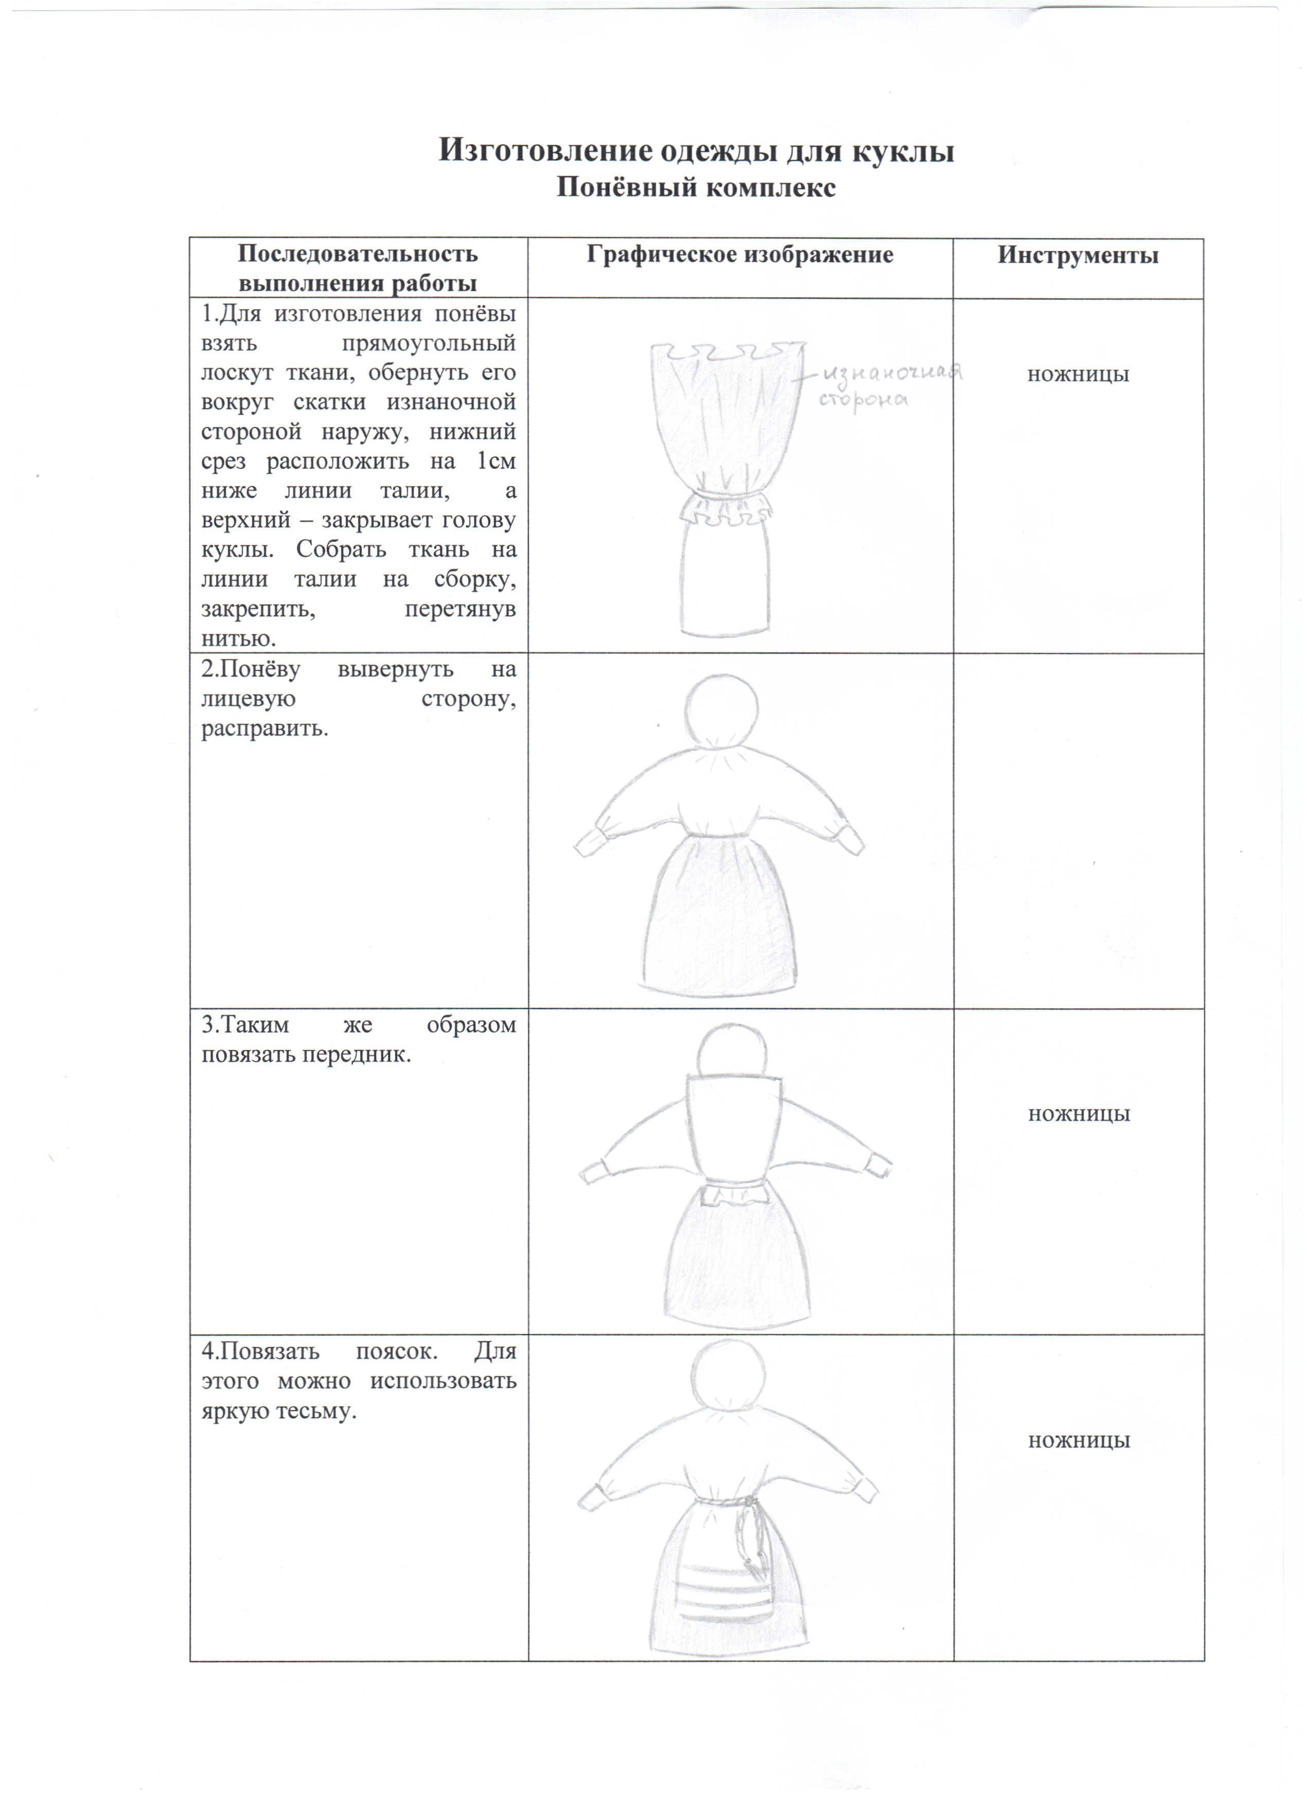

Изготовление одежды для куклы
Сарафанный комплекс

Последовательность выполнения работы | Графическое  изображение | Инструменты
1.Для изготовления бретелей взять тонкую атласную ленту или тесьму. Наложить её спереди с правой стороны на туловище куклы, перекинуть через плечо, опустить вниз к центру спины, перевязать ниткой на талии, поднять вверх, через левое плечо и вниз до талии, перевязать ниткой. |  | ножницы
2.Для изготовления сарафана взять прямоугольный лоскут ткани, обернуть его вокруг туловища изнаночной стороной наружу, закрыв голову куклы. Собрать ткань на сборку, закрепить её, перетянув нитью выше талии (на уровне линии груди). |  | ножницы
3.Сарафан вывернуть на лицевую сторону, расправить. По верху сарафана можно подвязать атласную ленту или тесьму.

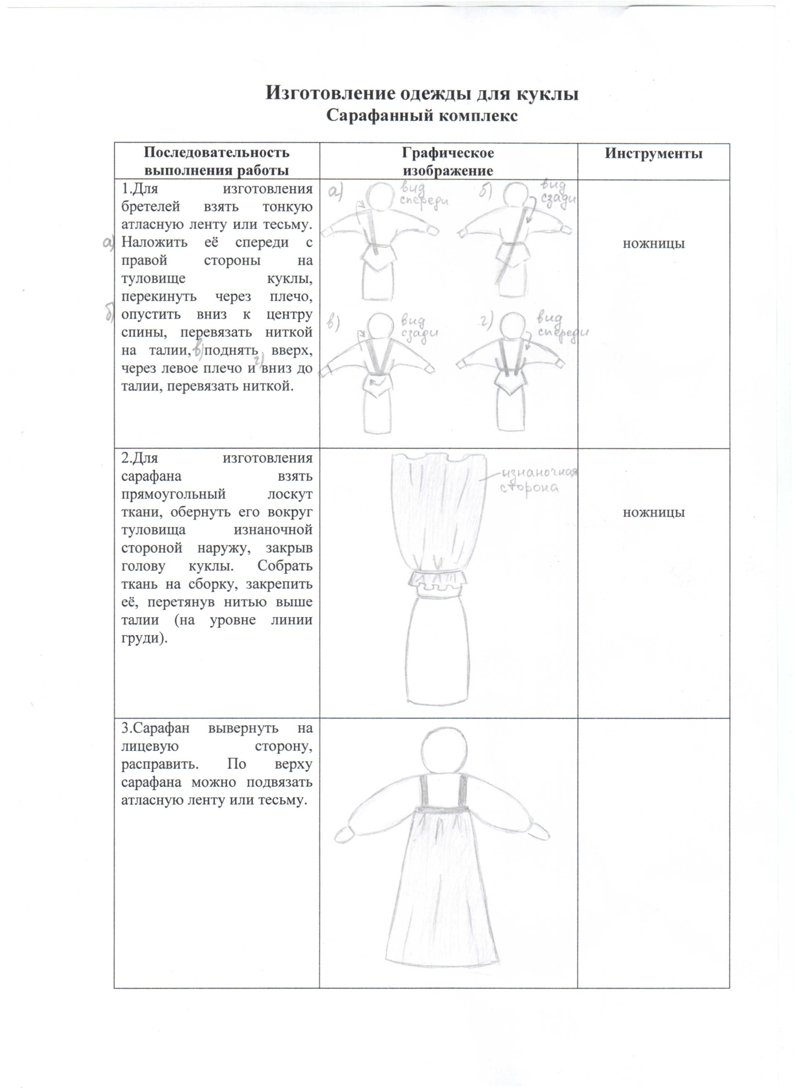

Оформление куклы
Головные уборы

Последовательность выполнения работы | Графическое  изображение | Инструменты
1.Для изготовления шапочки взять прямоугольный лоскут красной или бордовой ткани, сложить его пополам, уложить сгибом на лоб куклы, обернуть его вокруг головы, перегнуть назад и закрепить тонкой тесьмой или полоской ткани. |  | ножницы
2.На голове куклы повязать, как повойник, тесьму или полоску красной ткани.  Затем надеть сверху платок. Его можно подвязать узлом под подбородком, а можно – вокруг шеи и завязать узлом сзади. |  | ножницы
3.По желанию можно сделать кукле волосы. Для этого нарезать нитки одинаковой длины, разложить их на голове, пришить к голове швом «назад иголку» по линии пробора. Заплести косу, завязать её лентой. Ленту завязать и вокруг головы. |  | ножницы
4.В качестве украшения можно сделать ожерелье из бисера или бусин. |  | игла  ножницы
5.При желании можно оформить кукле лицо: вышить мелкими стежками или нарисовать. |  | игла  ножницы
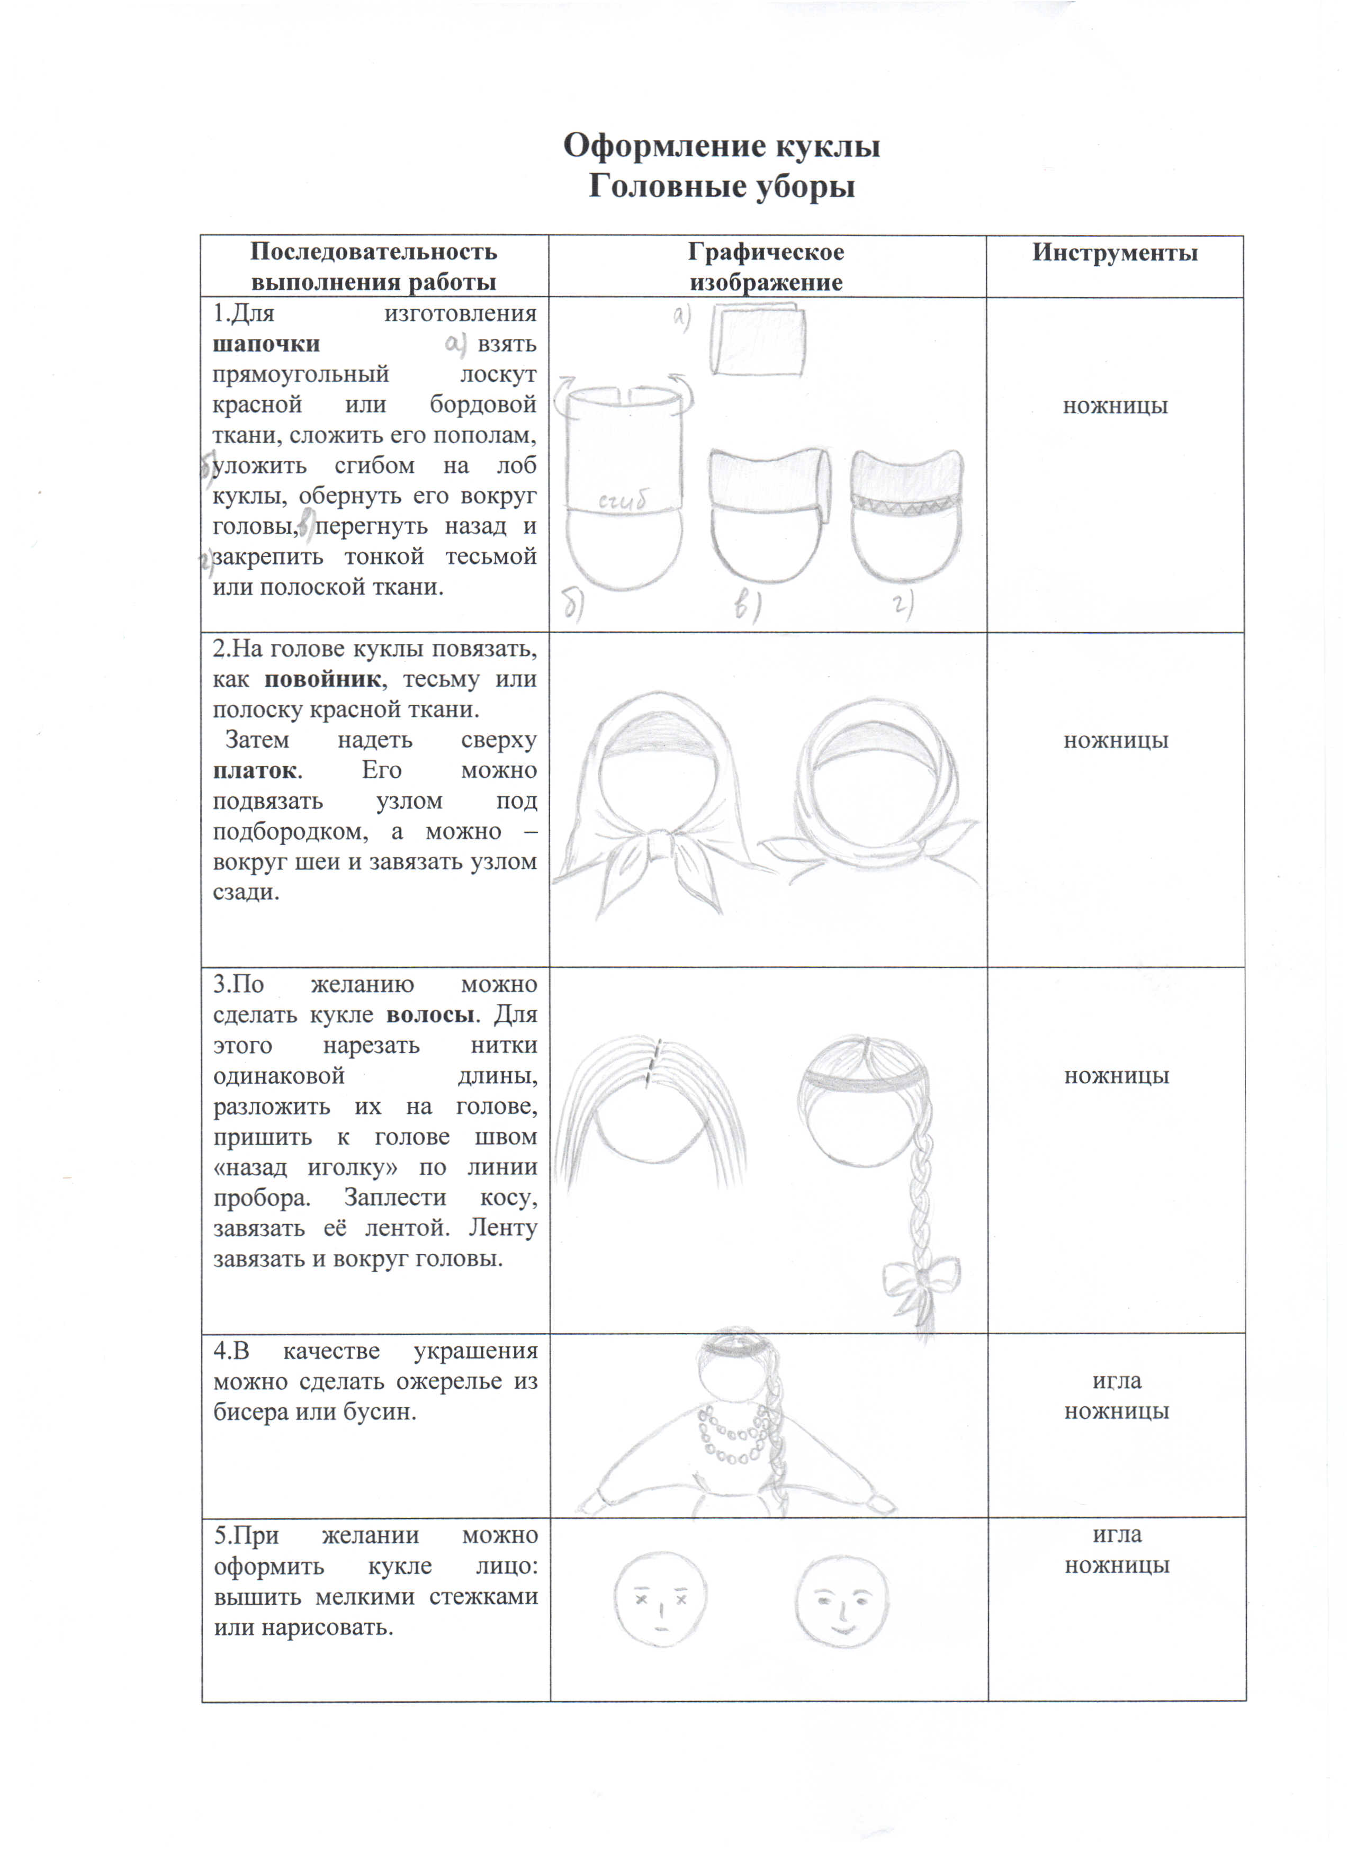

Технологическая карта
Кукла «Домашняя Масленица»
Материалы: две палочки (лучше берёзовые прутья), одна короче другой в 2 раза (ориентировочные размеры 20-25 см и 10-12 см), мочало, вата, лоскут белой ткани, цветные лоскуты, нитки.
Инструменты: ножницы.
Последовательность выполнения работы | Графическое изображение
1. Верхнюю часть длинной палочки обложить ватой, накрыть лоскутом белой ткани, сформировать голову, перетянуть ниткой на линии шеи.

2. Короткую палочку серединой наложить
на основу и связать их ниткой крест-накрест.

____________________________________
3. Короткую поперечную палочку плотно обкладываем полосками мочала и закрепляем на концах нитью, при этом палочка остаётся с обоих концов открытой примерно на 1см.

____________________________________
4. К длинной палочке равномерно крепим мочало, под которое убираем лишнюю ткань. Мочало не должно доходить до нижнего края палочки.

____________________________________
5. Перевязать мочало под поперечной палочкой, на груди закрепить яркой цветной нитью крест- накрест.

6. Для изготовления юбки-понёвы взять прямоугольный лоскут ткани, обернуть его вокруг туловища изнаночной стороной наружу, нижний срез расположить на 1см ниже линии талии, а верхний – закрывает голову куклы. Собрать ткань на линии талии на сборку, закрепить, перетянув нитью.
____________________________________
7. Понёву вывернуть на лицевую сторону, расправить.

___________________________________
8. Таким же образом повязать передник.

____________________________________
9. Повязать поясок. Для этого можно использовать яркую тесьму.

____________________________________
10. Из мочала, ниток или полосок ткани сделать косу. Для этого обернуть их вокруг головы и сзади заплести в косу.

____________________________________
11. На голове куклы повязать, как повойник, тесьму или полоску красной ткани.
Затем надеть сверху платок. Его можно подвязать узлом под подбородком, а можно – вокруг шеи и завязать узлом сзади.

Технологическая карта
Изготовление куклы Кувадки
Материалы: лоскуты яркой разноцветной ткани размерами 10х15 см и
7х7 см, нитки (лучше красного цвета), разноцветные нитки, шнуры или ленточки.
Инструменты: ножницы.
Последовательность выполнения работы | Графическое изображение
- Лоскут ткани размером 10х15 см скрутить по длинным сторонам навстречу друг другу к середине.

- Скрученный лоскут перегнуть пополам, в месте сгиба перевязать цветной нитью, шнуром или ленточкой.

- Перегнутый лоскут перетянуть красной нитью на уровне шеи несколькими витками.

- Из лоскута другого цвета размером 7х7см сделать вторую скрутку таким же образом, как и первую. Перевязать нитью с обеих сторон.

- Середину второй скрутки уложить между концами первой скрутки до упора в завязанную нить, закрепить нитью несколькими витками под второй скруткой и крест-накрест.

- Сделать связку из 3-5 куколок.

